Kuschelige Begleiter für Spa und Gästebad
Velours-Bademäntel, grosse Saunatücher, praktische Accessoires für den Spa-Besuch und neue Frottierwäsche fürs Gästebad

Laichingen, 6. Juli 2017 – Flauschige Velours-Bademäntel, grosszügig dimensionierte Spa-Tücher, hochwertige Tragetaschen, bequeme Badeslipper: Die neue Wellness-Kollektion von Wäschekrone lässt keine Wünsche offen und erhöht das Wohlbefinden der Hotelgäste beim Spa-Besuch. Darüber hinaus wartet auch das Frottierwäsche-Sortiment mit einer neuen Linie für das Gästebad auf, die ihren Charme einer aufwändig gewebten Bordüre in Wabenoptik verdankt.

Pack die Wellness-Sachen ein ...
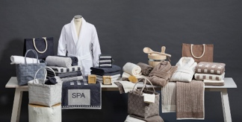
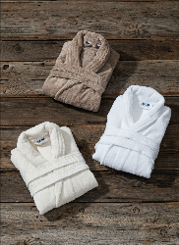
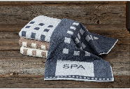
Mit der neuen Wellness-Kollektion von Wäschekrone können Hoteliers die Wertigkeit ihres Spa-Konzepts zusätzlich unterstreichen. Edle Schlüsselfarben, die sich über das gesamte Sortiment ziehen sind Weiss, Anthrazit sowie Capuccino und erlauben die harmonische Kombination mit der bestehenden Delfina-Kollektion. Die Velour-Bademäntel mit Schalkragen sind Wellness pur und zeichnen sich durch ihren besonderen Schnitt mit toller Passform, ihre flauschige Qualität sowie ihre Saugfähigkeit aus. Doppelte Schlaufen, mit denen sich die Höhe des Bindegürtels individuell variieren lässt unterstützen den Tragekomfort zusätzlich. Die Gäste werden zudem die extra Länge und das schöne Gefühl auf der Haut lieben, welches durch den Einsatz von 100 Prozent Velours auf der Aussenseite und den Materialmix von 70 Prozent Bambus / 30 Prozent Baumwolle auf der Innenseite erreicht wird. Weitere kleine aber feine Details sind hochwertige Abschlüsse an den Ärmeln, Taschen und am Bindegürtel. Diese tragen nicht nur zu einer schöneren Optik bei, sondern erhöhen auch die Lebensdauer der Bademäntel. Ebenfalls einen positiven Effekt auf die Langlebigkeit hat die spezielle Fertigung: Die Spa-Begleiter sind gestrickt und damit schlingenfest. Ein besonderer Service von Wäschekrone sind individuelle Veredelungen, wie das Einsticken des Hotellogos oder das Aufsetzen von Brusttaschen.
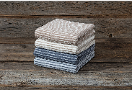
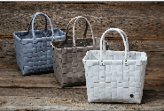
Zur neuen Wellness-Kollektion gehören auch grossformatige (70 x 200 cm), saugfähige und besonders flauschige Walkfrottier-Saunatücher aus 100 Prozent Baumwolle in den zwei Dessins „Spa“ und „Streifen“. Die Linie „Spa“ erhält durch die im Farbkontrast gewebten Karos und den Schriftzug „Spa“ ihren besonderen Charme, während bei „Streifen“ der Name Programm ist und elegante Längsstreifen den Ton angeben. Modische, wasserfeste Wellnesstaschen in Flechtoptik und den Farben Weiss, Grau und Taupe sowie weisse Badeslipper aus Velour oder Feinfrottier ergänzen die Kollektion. Besonders praktisch: Die Wellnesstaschen verfügen über Karabinerhaken und als Zubehör sind Anhänger mit Beschriftungskärtchen erhältlich, die eine Zuordnung zur Zimmernummer oder zum Gast ermöglichen.

Frottierwäsche mit dem gewissen Etwas
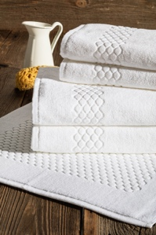
Die neue Zwirnfrottier-Wäsche von Wäschekrone ist ein wahrer Hingucker in jedem Hotelbad. Das Besondere: Eine aufwändig gewebte Bordüre in Wabenoptik an beiden Enden verleiht den in strahlendem Weiss verfügbaren Hand- und Duschtüchern ihren einzigartigen, besonders hochwertigen Look. Beim dazu passenden Badevorleger wurde die Wabenstruktur vollflächig eingewebt, so dass er Hotelgästen ein wunderbar fussschmeichelndes Gefühl verspricht. Das strapazierfähige Zwirnfrottier aus 100 Prozent Baumwolle ist koch- sowie chlorecht und die Bordüre so gearbeitet, dass sie sich auch bei längerem Gebrauch nicht verzieht. Die neue Linie besteht aus einem Handtuch mit 50 x 100 cm, einem Duschtuch mit 70 x 140 cm sowie einer Badevorlage mit 50 x 80 cm.

wäschekrone.ch

Bildanforderung
Bildmaterial zum Download finden Sie in unserem Medienportal press-n-relations.amid-pr.com (Suchbegriff „Waeschekrone-Wellness-Frottier-2017“). Selbstverständlich schicken wir Ihnen die Dateien auch gerne per E-Mail zu. Kontakt: waeschekrone@press-n-relations.de

Weitere Informationen:  Wäschekrone GmbH & Co. KG  Katrin Müller  Hirschstrasse 98  D-89150 Laichingen  Tel.: +49 7333 804-873  Fax: +49 7333 804-973  presse@waeschekrone.de  www.waeschekrone.de | Presse- und Öffentlichkeitsarbeit:  Press’n’Relations GmbH  Natasa Forstner  Magirusstrasse 33  D-89077 Ulm  Tel.: +49 731 96 287-17  Fax: +49 731 96 287-97  waeschekrone@press-n-relations.de  www.press-n-relations.de

Wäschekrone
Das Laichinger Unternehmen Wäschekrone steht seit 1960 für hochwertige Hotel- und Gastronomiewäsche. Heute zählt das Unternehmen mit über 80 Mitarbeitern zu den bedeutendsten Anbietern in diesem Segment und entwickelt zeitgemässe, zukunftsorientierte textile Komplettlösungen für den Profibereich. Das breit gefächerte Angebot umfasst Tischwäsche, Bettwäsche, Betten, Bettwaren, Matratzen, Lattenroste, Frottierwaren, Küchenwäsche und Berufsbekleidung. Die Artikel werden international vertrieben. Das grosse Netz an regional ansässigen Fachberatern ist eine ausgewiesene Stärke der Wäschekrone. Im persönlichen Gespräch vor Ort gehen die Experten auf individuelle Kundenwünsche ein und entwickeln auf Wunsch auch massgeschneiderte Wäschelösungen, mit denen Hoteliers und Gastronomen ihre Individualität unterstreichen können – beispielsweise mit raffinierten Einstickungen, Einwebungen oder kompletten Eigenkollektionen. Die hauseigene Fertigung mit Konfektion und Stickerei sichert dabei höchste Produktqualität und Flexibilität. Eine weitere Vertriebsplattform ist der Wäschekrone-Online-Shop unter www.waeschekrone.de. Darüber hinaus bietet der Fabrikverkauf von Wäschekrone in Laichingen auch für Privatkunden Profiqualität zu attraktiven Preisen und als Ergänzung dazu eine sehr umfangreiche Kollektion an exklusiven Heimtextilien bedeutender Markenhersteller.

